МІНІСТЕРСТВО ОСВІТИ І НАУКИ УКРАЇНИ

НАЦІОНАЛЬНИЙ УНІВЕРСИТЕТ "ЛЬВІВСЬКА ПОЛІТЕХНІКА"

Кафедра інформаційних систем та мереж

Лабораторна робота №4

з курсу

СПЕЦІАЛІЗОВАНІ МОВИ ПРОГРАМУВАННЯ

Виконав студент

групи ІТ-21сп

Кузьо О.Р.

Прийняв

Щербак С.С.

Львів – 2023

Лабораторна робота №4

**Мета:** Розробка ASCII ART генератора для візуалізації 2D-фігур.

**Хід роботи**

Завдання 1: Введення користувача

Створіть програму Python, яка отримує введення користувача щодо слова або фрази, яку вони хочуть перетворити в ASCII-арт.

Завдання 2: Набір символів

Визначте набір символів (наприклад, '@', '#', '*', тощо), які будуть використовуватися для створення ASCII-арту. Ці символи будуть відображати різні відтінки.

Завдання 3: Розміри Art-у

Запитайте у користувача розміри (ширина і висота) ASCII-арту, який вони хочуть створити. Переконайтеся, що розміри в межах керованого діапазону

Завдання 4: Функція генерації Art-у

Напишіть функцію, яка генерує ASCII-арт на основі введення користувача, набору символів та розмірів. Використовуйте введення користувача, щоб визначити, які символи використовувати для кожної позиції в Art-у.

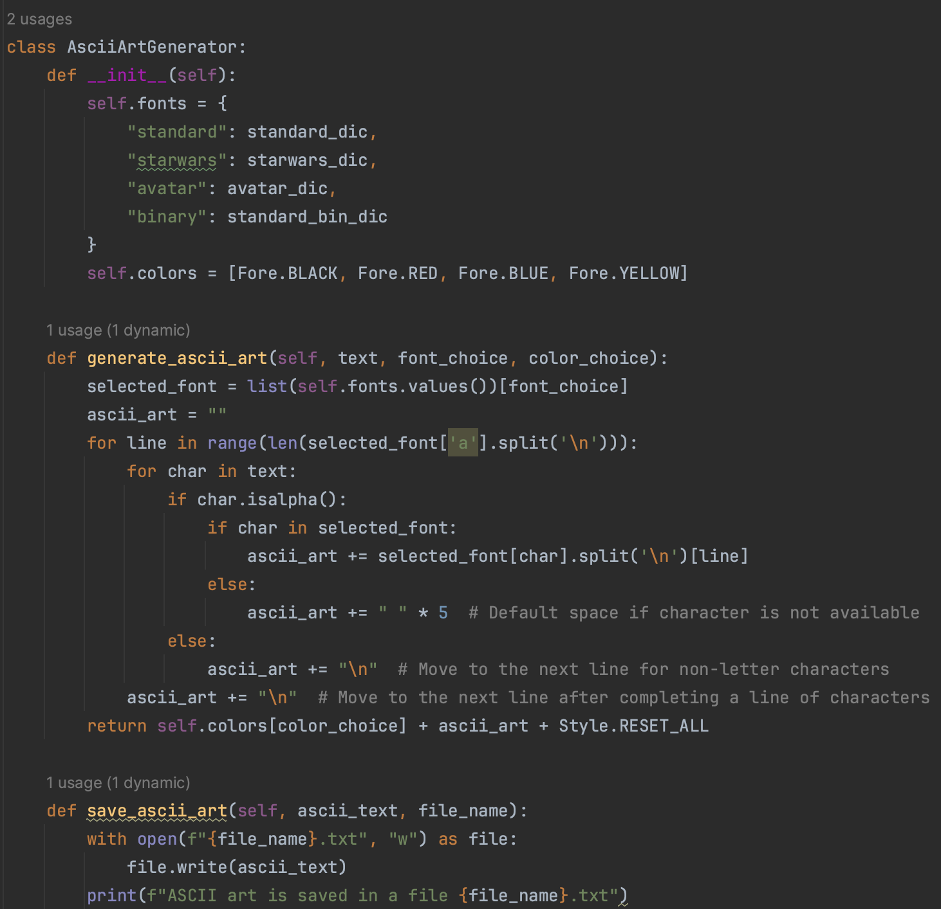

Рис.1. метод генерації ASCII-арту

Завдання 5: Вирівнювання тексту

Реалізуйте опції вирівнювання тексту (ліво, центр, право), щоб користувачі могли вибирати, як їх ASCII-арт розміщується на екрані.

Завдання 6: Відображення мистецтва

Відобразіть створений ASCII-арт на екрані за допомогою стандартних функцій друку Python.

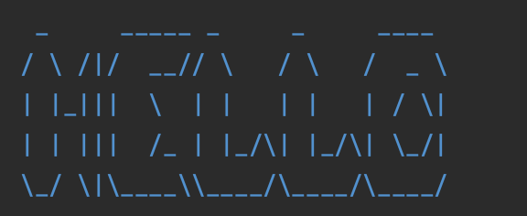

Рис.2. виведення мистецтва на екран.

Завдання 7: Збереження у файл

Додайте можливість зберігати створений ASCII-арт у текстовий файл, щоб користувачі могли легко завантажувати та обмінюватися своїми творіннями.

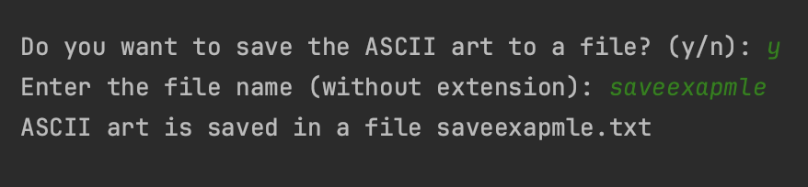

Рис.3. збереження арту в файлі

Завдання 8: Варіанти кольорів

Дозвольте користувачам вибирати опції кольорів (чорно-білий, відтінки сірого) для свого ASCII-арту.

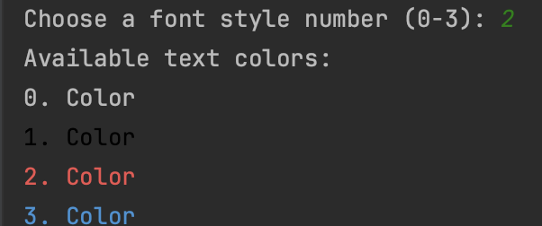

Рис.4. вибір кольорів

Завдання 9: Функція попереднього перегляду

Реалізуйте функцію попереднього перегляду, яка показує користувачам попередній перегляд їх ASCII-арту перед остаточним збереженням

Завдання 10: Інтерфейс, зрозумілий для користувача

Створіть інтерфейс для користувача у командному рядку, щоб зробити програму легкою та інтуїтивно зрозумілою для використання.

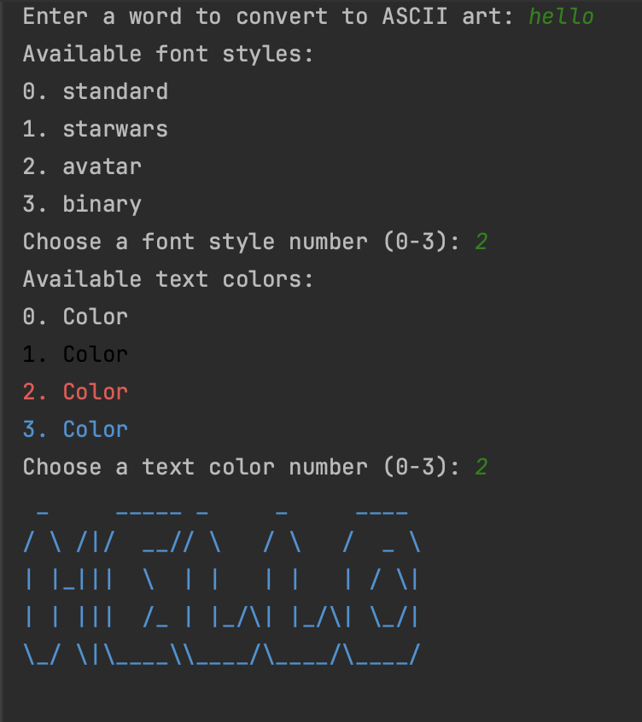

Рис.5. інтерфейс користувача

**Висновок:** під час опрацювання лабораторної роботи було розроблено ASCII ART генератор для візуалізації 2D-фігур.